01_hello_drv笔记

Ubuntu目录：~/Desktop/all_driver_test/01_hello_drv_test
新建这个文件夹，然后添加这个文件夹到vsCode目录下（没法在vsCode工作区中直接新建），其他.c文件则在这个目录下创建

进到~/100ask_imx6ull-sdk/Linux-4.9.88/drivers/char 目录下可以找到很多字符设备驱动的例子，我们参考这里面的例子去学习
grep "register_chrdev" * -nr //搜索当前目录下所有文件中存在register_chrdev函数的位置

grep "register_chrdev" * -nwr //完全（整）词查找

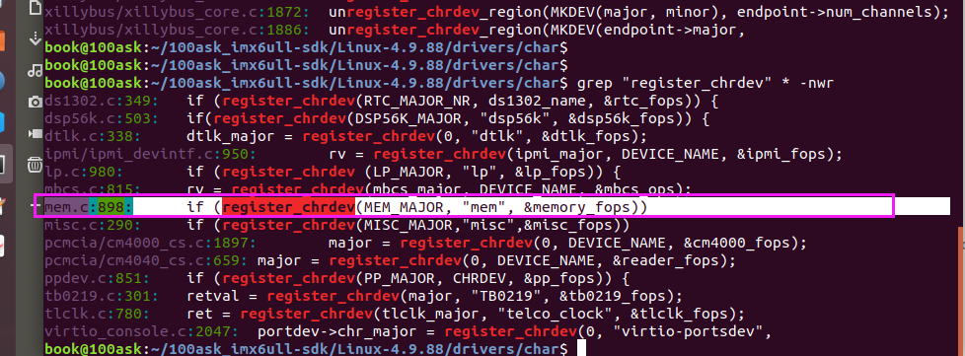
参考mem.c来做
在vsCode软件中ctrl+P弹出的搜索框中输入mem.c,则可以直接通过路径索引跳到该文件
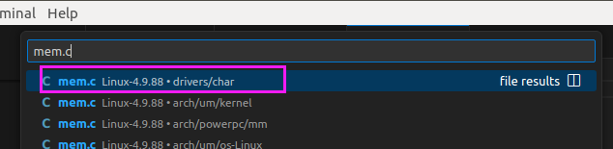

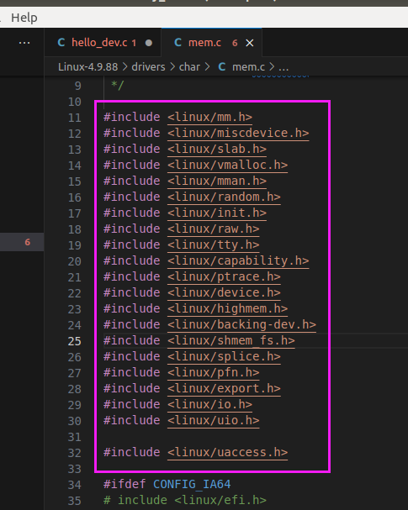
头文件全部复制过去
然后发现做注释时没法输入中文，百度了发现在ubuntu应用商城中下载的vsCode（snap版本）是阉割版的，所以没有那么多的功能，要输入中文必须在官网下载：
Documentation for Visual Studio Code
然后选择.deb下载（rpm包比较稳定，deb包比较新），默认下载很慢，需要修改下载链接使下载加速

先在下载框右键复制下载链接，然后重新访问这个链接，将链接中的az764295.vo.msecnd.net替换成vscode.cdn.azure.cn，然后下载速度变得飞起

参考原文：提高国内VSCode下载速度，包含deb等格式_vscode deb下载-CSDN博客
Vscode旧版本卸载：
- 如果安装deb包，则用这条命令卸载sudo apt-get --purge remove code
- 如果在Ubuntu应用商城安装的，则需要在应用商城中卸载
- 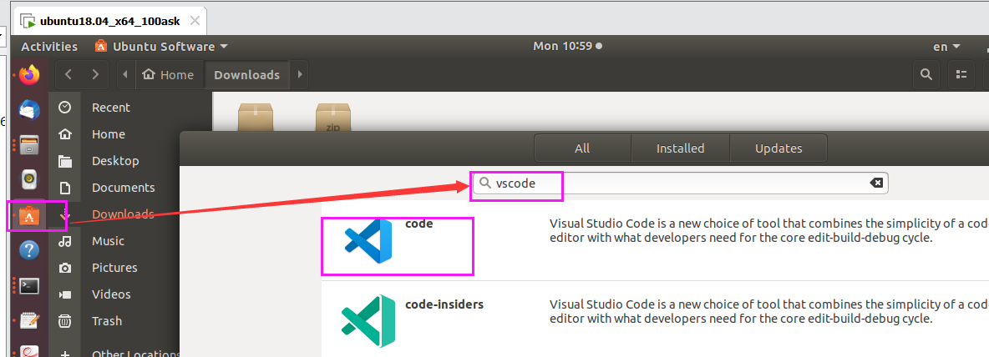
VsCode安装： sudo dpkg -i xx.deb

由于ubuntu的vscode的中文一直有问题，所以暂时windows的vscode的ssh远程连接去做代码的中文注释
先在官网下载windows的vscode，安装后，安装Remote-ssh插件
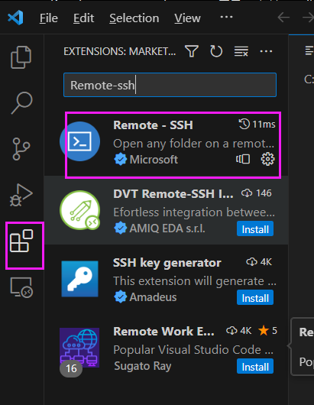

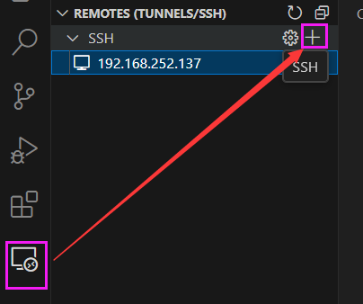
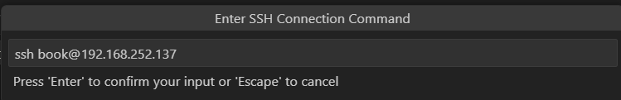
点击连接后，还是在这个框输入密码：ubuntu密码是123456
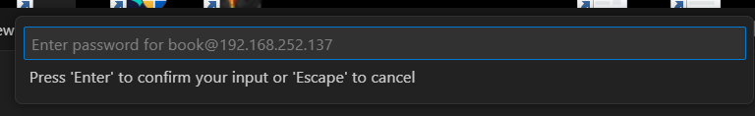
出现下面的界面说明连接成功了，可以打开ubuntu中的文件夹了

Vscode软件ctrl+滚轮实现放大缩小：
参考原文：
VScode使用Ctrl+滚轮实现代码编辑的放大和缩小_code鼠标滚轮放大代码-CSDN博客

第一步：创建好了file_oparetion结构体
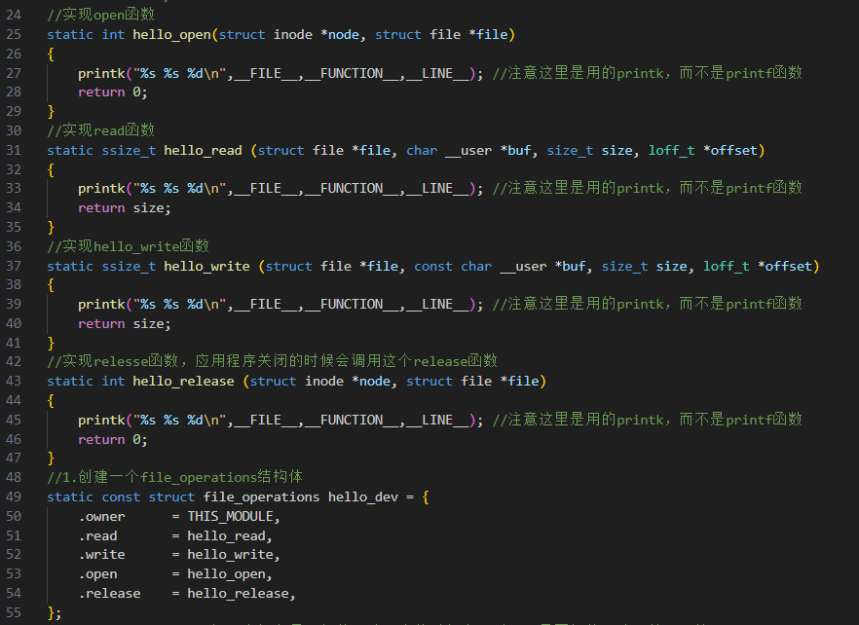

第二步：实现入口函数，注册字符设备驱动
第三步：实现出口函数，注销字符设备驱动

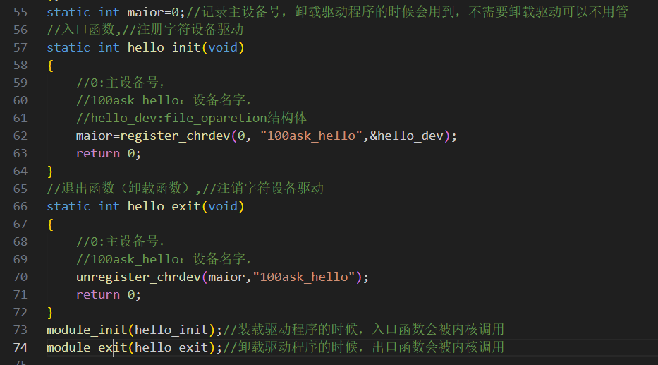
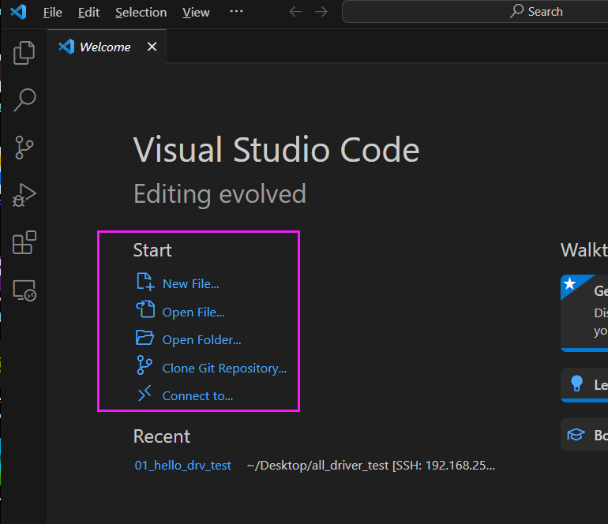
参考原文：
初次使用MobaXterm SSH登录 、使用vscode 远程登录_mobaxterm的ssh用户密码是哪个?-CSDN博客

Make编译hello_dev.c老是编译错误，有可能是Makefile的.o文件没改，
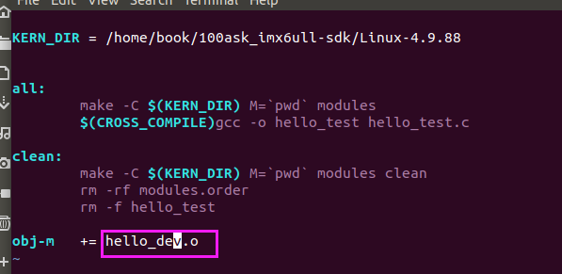
这里要对应好hello_dev.c,不能写错

入口函数需要有返回，出口函数不需要返回，否则编译也会错误
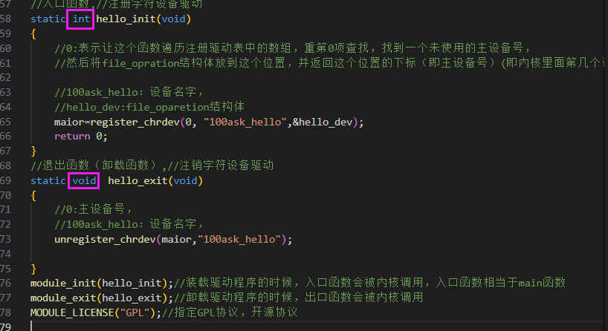
然后重新make就不会报错了

快捷键：
ctrl+P //搜索文件
Ctrl+H //替换
grep “xxx”-rwn //当前目录下整词查找存在这个xxx这个文件，并显示在哪行

bear make 后打开json文件按ctrl+H弹出替换窗口，将"cc"被改成了"arm-buildroot-linux-gnueabihf-gcc"，这样vscode就能在函数调用处跳转到定义处了

